Configureren
Als de extender is aangesloten, dan moet de extender nog geconfigureerd worden, geconnecteerd met de Jullix en toegevoegd worden aan de installatie op het portaal.

Configuratie interface
De configuratie interface van de Extender bereik je via een directe wifi-verbinding. Met de Laptop of Smartphone maak je verbinding met het wifi netwerk van de Extender.
Op je smartphone of laptop zoek je naar het wifi netwerk met SSID JULLIX_ABC123, je vindt deze naam ook op de stikker. Je maakt verbinding met het netwerk, het wachtwoord voor deze verbinding vind je op de stikker op de achterkant van de Extender bij PWD. Je smartphone of laptop wordt verbonden met het wifi netwerk van de Extender. Je krijgt de melding dat deze verbinding geen verbinding heeft met het internet: dit is normaal.
Als je verbinding hebt met de Extender open je een browser op je smartphone of laptop en type je het webadres: http://192.168.4.1
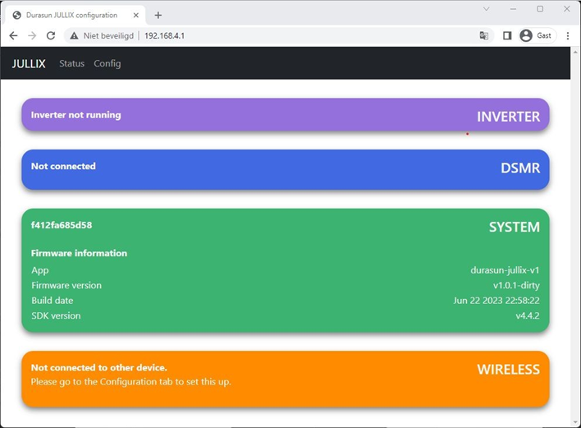
Je krijgt de statuspagina van de Extender waar je de toestand van de Extender kan bekijken. Je vindt hier ook de firmware versie enz.

